**ΠΑΝΕΠΙΣΤΗΜΙΟ ΙΩΑΝΝΙΝΩΝ**

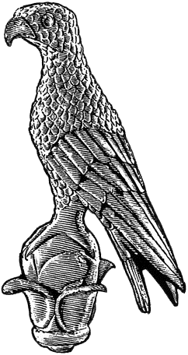

**Α7α**

**ΕΝΤΥΠΟ ΕΠΙΚΑΙΡΟΠΟΙΗΣΗΣ ΠΡΟΣΩΠΙΚΩΝ ΣΤΟΙΧΕΙΩΝ ΦΟΙΤΗΤΗ**

|  |  |  |  |  |  |  |  |  |  |  |  |  |  |
| --- | --- | --- | --- | --- | --- | --- | --- | --- | --- | --- | --- | --- | --- |
| |  | | --- | | Επώνυμο: | | Όνομα: | | Όνομα Πατέρα: | | Αριθμός Δελτίου Αστυνομικής Ταυτότητας: | | ΑΜΚΑ: | | Υπηκοότητα: | | e-mail φοιτητή: | | Κινητό τηλέφωνο φοιτητή: | |  | | Διεύθυνση Μόνιμης Κατοικίας (*κατοικία οικογένειας*): | | Οδός/Αριθμός: | | Τ.Κ.: Πόλη/Νομός: | | Τηλέφωνα: | |